Конспект интегрированной НОД «Свойства бумаги» (сказка с экспериментированием) старшая группа.
Цель: расширить и закрепить представления о свойствах бумаги.
Задачи:
1. Уточнить и расширить представления детей о бумаге, разных ее видах и свойствах на основе сравнения
2. Развивать умение обследовать предмет и устанавливать причинно – следственные связи в процессе выполнения с бумагой различных действий (сгибается, намокает, мнется). Заинтересовать детей работой с бумагой; развивать творческие способности.
3. Воспитывать интерес к познанию окружающего мира, любознательность.
Ход НОД: Дети входят в группу.
Воспитатель: Ребята, сегодня я хочу рассказать вам интересную сказку. Хотите её услышать? Тогда давайте сядем на ковер, и я вам её расскажу.
Дети садятся на ковер.
Воспитатель: Жили были картон, обычная бумага и бумажная салфетка. Однажды поспорили они кто нужнее. Чтобы решить свой спор отправились они в путешествие. Встретился им в пути муравей. Никак не может муравей перейти через гору. Гора большая, а муравей маленький. Решили наши друзья помочь ему. Как? (сделать бумажный самолетик)
ЭКСПЕРИМЕНТ: Предложить детям попробовать сделать самолетик из картона, из бумаги и из салфетки.
Вывод: Лучше всего делать самолет из бумаги. Она не такая плотная как картон, ее легко складывать. Бумага держит форму в отличии от салфетки.
Сел муравей на бумажный самолет и перелетел через гору. Загордилась бумага, что она смогла помочь муравью.
Пошли друзья дальше и встретился им зайчонок. Стоит он около родника, хочет воды попить, но не знает в чего налить. Могут ли наши друзья помочь зайчонку? (сделать кулек и использовать его вместо стакана)
ЭКСПЕРИМЕНТ: Предложить детям сделать кулечки из картона, бумаги и салфетки и налить в них воды.
Вывод: Лучше вместо стакана использовать кулек из картона. Он толще и дольше не намокает.
Напился зайчонок воды из родника, поблагодарил картон и поскакал в лес. Загордился картон, что именно он смог помочь зайчонку.
Пошли друзья дальше и услышали, что кто-то плачет в малине. Подошли поближе, а в кустах сидит медвежонок. Он ел малину и сильно испачкал лапы, а грязным домой ему идти не хочется. Как наши друзья могут помочь медвежонку? (вытереть ему лапы)
ЭКСПЕРИМЕНТ: Предложить детям вытереть свои руки картоном, бумагой и салфеткой.
Вывод: Салфеткой лучше вытирать руки, она мягкая и легко сминается.
Вытерла салфетка лапы медвежонку и загордилась, что только она смогла ему помочь.
Пошли наши друзья дальше и попали к нам в детский сад. Так и не смогли друзья выяснить кто из них нужнее. Так давайте ребятки мы с вами покажем картону, бумаге и салфетки, что все они нам очень нужны. Предлагаю вам сделать поделки для мам, используя и картон, и бумагу, и бумажные салфетки. Но сначала разомнем наши пальчики.
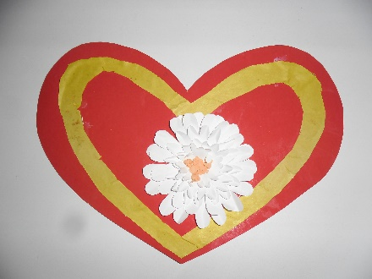
Пальчиковая гимнастика.
Мы бумагу режем, режем
Мы бумагу рвем, рвем,
Мы бумагу клеим, клеим
Мы бумагу мнем, мнем.
Изготовление поделок.
Воспитатель: Почему для основы мы используем картон? А что будет если вместо картона использовать обычную бумагу?
Почему мы не делаем цветок из салфетки? Из картона?
А можно ли для создания сердцевины цветка использовать картон или бумагу?
Воспитатель: Посмотрите, что же получается? Правильно, получается, что все они очень нужны и очень важны, без них нам никак не обойтись. Они все дополняют друг друга.
Воспитатель: Дети, посмотрите вокруг! Назовите каждый по одному предмету, сделанному из бумаги. А как вы думаете, почему нельзя сделать мебель из бумаги, сшить одежду, строить жильё? (ответы детей). Правильно, потому что мы с вами выяснили, что бумага непрочная, легко мнётся, рвётся, режется. Дома строят из камня, одежду шьют из ткани, потому что это прочные материалы. Сегодня вы узнали много нового о бумаге и ее свойствах. Я уверена, что вы теперь будете бережнее относится к бумаге.

